小学校5年生 算数 単元名 １４ 円と正多角形 NO １
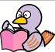
（ ）年（ ）組（ ）番
名前（ ）
模範解答
１ 円周を求めましょう。（８問×１０点）

点

（１）直径の長さが１０㎝の円の円周 （２）直径の長さが５㎝の円の円周
式 １０×３．１４ 式 ５×３．１４

答え ３１．４ｃｍ 答え １５．７ｃｍ

（３）直径の長さが３ｍの円の円周 （４）半径の長さが５㎝の円の円周
式 ３×３．１４ 式 ５×２×３．１４

答え ９．４２ｍ 答え ３１．４ｃｍ
（５）半径の長さが１０㎝の円の円周 （６）半径の長さが６㎝の円の円周 式 １０×２×３．１４ 式 ６×２×３．１４

答え ６２．８ｃｍ 答え ３７．６８ｃｍ

（７）半径の長さが３ｍの円の円周 （８）直径の長さが６㎝の円の円周 式 ３×２×３．１４ 式 ６×３．１４

答え １８．８４ｍ 答え １８．８４ｃｍ

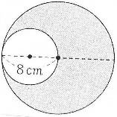
２ 右の図で、色をぬった部分の円の周りは何cｍですか。（式・答え各１０点）

２×４×３．１４＝２５．１２（小さい円の円周）
２×８×３．１４＝５０．２４（大きい円の円周）
２５．１２＋５０．２４＝７５．３６

答え（ ７５．３６ｃｍ ）
小学校5年生 算数 単元名 １４ 円と正多角形 NO２

（ ）年（ ）組（ ）番
名前（ ）
模範解答
１ 次の問題を解きましょう。（式・答え各１０点×２問）

点

（１）円周が１５７ｃｍの円の直径 （２）円周が４７．１ｃｍの円の直径
式 １５７÷３．１４ 式 ４７．１÷３．１４

答え ５０ｃｍ 答え １５ｃｍ
２ 円周が１５ｃｍの円の半径は約何ｃｍですか。 の位までの概数で求めましょう。
（式・答え各１０点）
式 １５÷３．１４＝４．７…
４
４．７÷２＝２．３５…
答え ２．４ｃｍ ３ 半径３ｃｍの円を使って、正五角形と正六角形をかきましょう。（１０点×２問）
正五角形
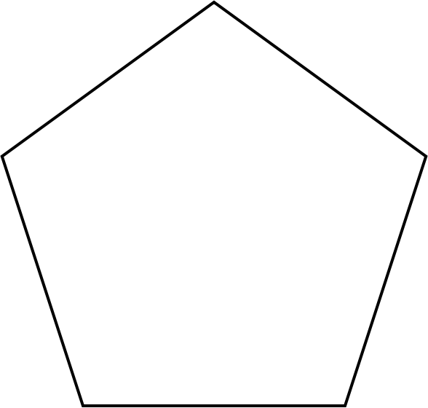

72°
60°

円をかき中心のまわりの角を72°ずつに 中心のまわりの角を60°ずつに分けます。 分けます。
または、３ｃｍに開いたコンパスで円のまわりを順にくぎっていきます。

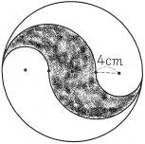
４ 右の図で、色をぬった部分の周りの長さは何cｍですか。
（式・答え各１０点）
式 半径８ｃｍの円の円周８×２×３．１４＝５０．２４
半径４ｃｍの円の円周４×２×３．１４＝２５．１２
５０．２４＋２５．１２＝７５．３６

答え ７５．３６ｃｍ

小学校5年生 算数 単元名 １４ 円と正多角形 ＮＯ３
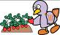
（ ）年（ ）組（ ）番
名前（ ）
模範解答
点
１ 右の図は正五角形です。
の角との角の大きさを求めましょう。（式・答え各１０点）

式 ３６０÷５

答え ７２°
式 （１８０－７２）÷２

答え ５４°
２ 右の図は正六角形です。
ととの角の大きさを求めましょう。（５点×４問）
また，三角形ＡＢＣは，どんな三角形ですか。

Ａ
Ｃ
６０° ６０°

１２０°
Ｂ

三角形ＡＢＣ 正三角形

３ 右の図は正八角形です。
の角との角の大きさを求めましょう。
（式・答え各１０点）

式 ３６０÷８

答え ４５°
式 （１８０－４５）÷２

答え ６７．５°

